臺南市 104學年度第 1 學期國民教育輔導團性平議題到校諮詢服務記錄
服務分區 | 新化區 | 服務地點 | 山上國中
服務日期 | 104年11月26日(週四)  13:30~16:00 | 與會對象/  參加人數  (勿刪) | 本領域(議題)授課教師、配課教師、實習教師 / 41人
紀錄人 | 謝政哲 | 輔導團領隊 | 王聖銘校長
服務主題  暨宣導內容 | 由召集人學甲國中王聖銘校長進行團務介紹。  由團員學甲國中謝政哲老師進行性平議題融入國文領域有效教學教材教法報告分享：  1.以右撇子的世界來說明開啟性別之眼的重要性，分享性別平等教育議題基本概念。  2.藉由影片和新聞事件來解讀性別平等教育議題能力指標。  3.以國文課本中的實例說明性平教育如何融入性平議題的各種模式。  4.性平議題在十二年國教中之定位及融入趨勢
課程與教學疑難問題解答 | 由與會教師進行分組討論：討論問題以及成果請參閱附件二。
綜合座談 | 由執行祕書學甲國中謝政哲老師主持綜合座談：  - 肯定國文領域原本就有許多性平議題融入在其中，只需要教師將這些概念指出來。  - 討論在課堂遇到學生言語性騷擾之處理方式。

附件一：《簽退表》

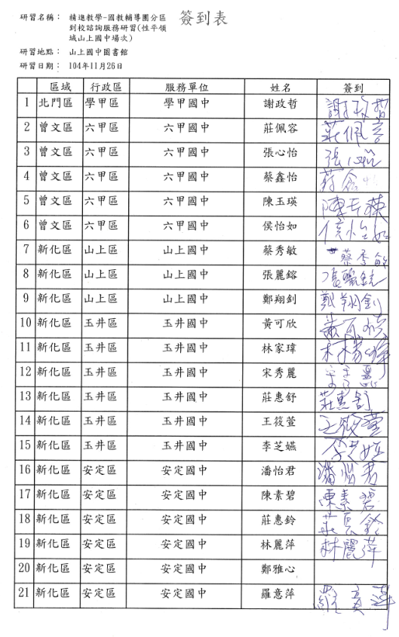
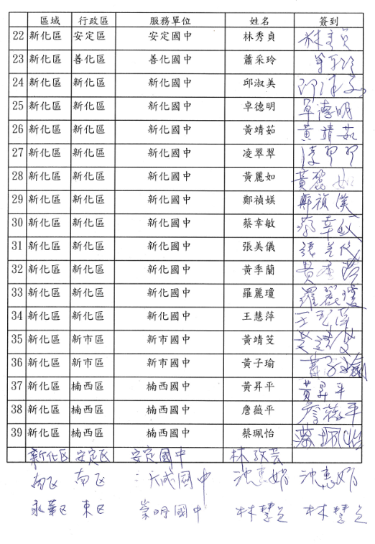
附件二：分組討論
